«В поисках живой воды»
Праздник проводился в рамках Недели начальных классов. В нём принимали участие все обучающиеся начальной школы, которых разбили на 4 команды (получились смешанные группы). Начинается праздник в зале.
(Звучит музыка. Слышны птичьи трели. Выходит Берендей.)
Берендей.
О мой лес, мой дивный лес,
Полный сказок и чудес.
Веселятся все зверята:
И мышата, и зайчата.
Щебечут птицы до зари
И распевают соловьи.
Защитник леса, друг зверей,
Я царь из сказки - …

Все дети: Берендей.

Берендей: Молодцы, мои друзья! Всех приглашаю в гости я! (Уходит)

(Выходят туристы с песней).
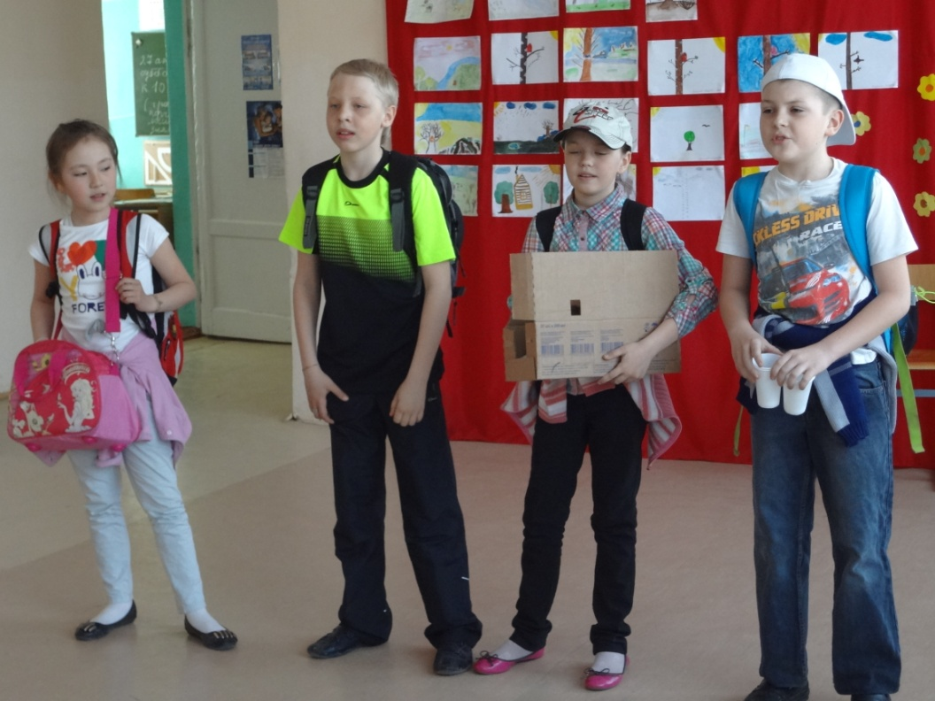
1 турист:
Сегодня мы пришли гулять.
Благо, лес – рукой подать.
Закупили всё подряд:
Пиццу, спички, лимонад.

2 турист:
Свежий воздух возбудит
Наш здоровый аппетит,
А пакеты, банки, склянки –
Лес большой, он всё вместит.
Лес, он чей?

Вместе: Да ничей!

3 турист:
Расположимся скорей!
Тут уж нам не помешают:
Жги и лей, руби и бей!

4 турист:
Урны нет, носи в кусты!
Мы с природою на «ты».

1 турист:
Банки в землю закопаем,
Мусор птицам разбросаем,
В речку скинем все бутылки,
В море пусть плывут посылки.

2 турист:
Мы –цари! Молчи, природа!
Всё здесь наше – лес и воды!

(Звучит громкая музыка – тяжёлый рок, туристы танцуют, кричат. Появляется Берендей)

Берендей:
Что за шум в лесу моём?
Кто загадил водоём?
Кто деревья поломал?
Мусор всюду разбросал?
Хоть вообще россейский люд
На расправу и не лют,
Но придётся мне, ребята,
Учинить над вами суд.

Туристы:
Что ты, что ты, Берендей,
Ты прости нас, пожалей.

Берендей:
За такое поведенье
Слушайте моё решенье:
Ошибки вы должны исправить,
Живой воды сюда доставить.
Чтоб лес смогли мы оживить,
Живой водой всё надо окропить.
Смелее в путь тогда, друзья.
Ребята, вы помочь готовы?

Все дети: Да!
(Берендей уходит. Звучит музыка, пение птиц.)
1 турист:
Что же делать? Как же быть?
Живую воду где добыть?

2 турист:
Мы можем сбегать на опушку,
Заглянуть к Яге в избушку.
Пусть старуха даст ответ:
Вода такая есть иль нет?

Вместе:
Избушка, избушка,
Встань к лесу задом, а к нам передом.

(Слышен скрип, появляется Баба Яга)
Баба Яга: 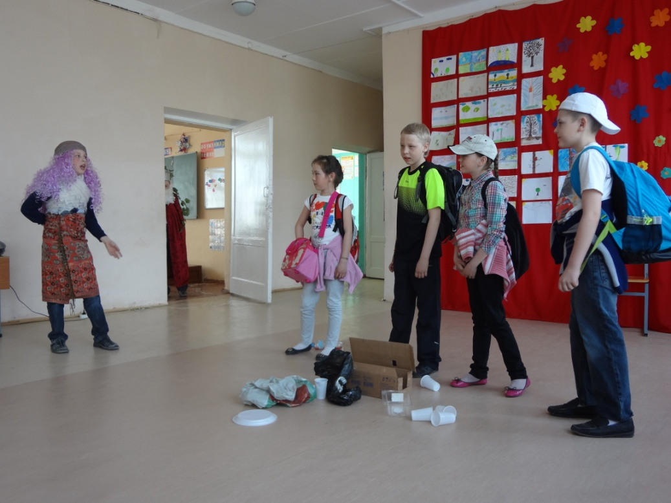
Кто пожаловал сюда?
Ишь ты, гости-господа.
Развернули мне избушку,
Потревожили старушку.

3 турист:
Полно, бабка, хватит ссор.
Есть серьёзный разговор.
Чтобы нам спасти природу,
Отыскать живую воду
Повелел нам Берендей.
Поколдуй и услужи:
Где взять воду – подскажи.

Баба Яга:
Ну, вообще-то я хитра
В смысле подлости нутра,
Но чавой-то мне сегодня
Не колдуется с утра:
Всё и колет, и болит,
И в груди огнём палит!
Я давно подозреваю
У себя энцефалит.
Ой, чавой-то худо мне.
Слышь, как хрумкает в спине?

4 турист:
Захворала – не беда,
Съешь лягушку из пруда.
Нет надёжней медицины,
Чем природная среда.
Ты морочить нам мозги
Даже думать не моги.
Лучше всю свою подлючесть
На работу напряги.

Баба Яга:
Я фольклорный элемент,
У меня есть документ.
Я вообще могу отсюда
Улететь в один момент.
За жару ли, за пургу
Все бранят меня, каргу.
А во мне вреда не больше,
Чем в ромашке на лугу.

1 турист:
Ты нас, бабка, не дури! Где взять воду, говори.

Баба Яга:
Ну и ушлый вы народ,
Ажно оторопь берёт.
Дураком другого мните,
На себя вон посмотрите!

2 турист:
Ладно, ладно, бабка. Мир.
Не сердись и нас прости.
Если любишь ты природу,
Помоги тогда народу.

Баба Яга:
Что? Какая-то беда?
Ладно, помогу тогда.
Чай, и мы в лесу не звери.
Чай, поможем завсегда.
Помогайте нам, ребята,
Будем вместе колдовать:
Топните 3 раза громко,
Хлопните 3 раза звонко,
А теперь все потрудитесь,
Вокруг себя вы покрутитесь.

(Дети выполняют задание, Баба Яга начинает колдовать)

Баба Яга:
Колдуй, бабка, колдуй, дед.
Двое сбоку, ваших нет.
Туз бубновый, сруб сосновый,
Где водица? Дай ответ.
Вижу, вижу, где вода…
У лукоморья дуб зелёный,
Златая цепь на дубе том,
И днём, и ночью кот учёный
Всё ходит по цепи кругом.
Под дубом там течёт живая,
То бишь, целебная вода.
Но путь туда нелёгок, братцы,
Вам всем придётся постараться.
Чтоб Берендея выполнить заданье,
Пройти вам нужно испытанье.
На это вы согласны?

Дети: Да!

Баба Яга:
Желаю счастья вам тогда.
И коль уж так смелы вы, дети,
Дарю вам Цветик-семицветик.

(Баба Яга даёт представителям команд (туристам) маршрутные листы в виде цветика-семицветика. Детям необходимо пройти все этапы и выполнить задания.)

Баба Яга:
Как этапы все пройдёте,
Так водицу и найдёте.

Задания на этапах.

Синий лепесток.

- Как называется суп из рыбы? (1балл)
- Как рыбаки называют предмет, без которого не обойтись на рыбалке и не поймать ни одной рыбки? (1 балл)
- Что нужно взять с собой на рыбалку? (по количеству ответов).
- Вспомните пословицу о рыбке. (1 балл)
- Какие слова говорил волк, сидя у проруби? (1 балл)
- Вспомните сказки, в которых одна из главных героинь – рыба (по количеству ответов).
- Как называется комната на корабле? (1 балл)
- Как называют повара на корабле? (1 балл)
- Назовите средства передвижения по воде, которые изобрёл человек (по количеству ответов).
Красный лепесток
- Ребята, ответьте на вопрос, что такое «Красная книга»?

Начиная с 1600 года на нашей планете вымерло около 150 видов животных, причём более половины из них – за последние 50 лет. За малым исключением, все эти животные вымерли по вине человека.
К началу ХХ века стало очевидно, что необходимо принимать специальные, действенные меры по спасению животного и растительного мира.
Многие растения и животные, которые раньше встречались часто, а сейчас стали редкими, были занесены в Красную книгу. Эта книга называется так потому, что Красный цвет – сигнал опасности.
Красную книгу учредил Международный союз охраны природы и природных ресурсов в 1966г. Хранится она в Швейцарии.
В середине 80-х годов в ней было упомянуто 94 вида исчезающих млекопитающих, 80 видов птиц, 37 видов пресмыкающихся, 681 вид растений.
К сожалению, этот печальный список растёт с каждым годом, а, значит, живая природа продолжает пребывать в смертельной опасности.
Красная книга – это сигнал СОС.

- Скажите, какие животные и растения записаны в Красную книгу?
- Что может сделать человек, чтобы на Земле не исчезали целые виды животных и растений?
Жёлтый лепесток.
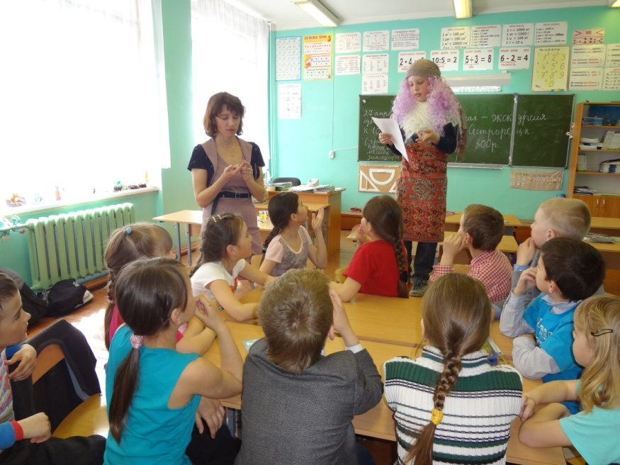
Отгадай загадки.
Неуклюжий, косолапый
Он в берлоге лижет лапу.
Знаем – нас не проведёшь.
Этот зверь, конечно, … (медведь).

Я рогатый. Бе-бе-бе!
Я сейчас бегу к тебе.
Всех ногами затопчу.
Всех с капустой проглочу.
Я в капусте знаю толк.
Ну-ка, кто я? Серый … (козлик)

Эта рыжая плутовка
Кур ворует очень ловко.
Ей не скажешь: «Ну-ка, брысь!
Этот зверь, конечно, … (лиса)

Вот забавный недотрога,
Он иголок носит много.
Этот маленький зверёк
Называется … (Ёж)

У бедняги нет берлоги.
От врагов спасают ноги.
Он привык к зиме белеть.
Догадались? Он - … (зайка)

Над цветами я летаю,
Мёд янтарный собираю.
Всех обидчиков – гроза.
Кто я, дети? … (Пчела)

Я зимой в пушистой шубе
Ем грибы на старом дубе.
Мне на месте не сидится
Потому что я … (белка)
Оранжевый лепесток
Игра «Жираф – слон – заяц».
Жираф – правая рука согнута впереди вверху, левая сзади.
Слон – раскрытые пальцы рук прислонены к ушам, будто уши слона.
Заяц – руки согнуты у груди, прыжки.
Ведущий называет животное, дети его изображают. Задача игроков: не ошибиться и быть внимательным, даже когда ведущий увеличивает темп и сам старается показать неправильные движения (максимальная оценка 5 баллов).
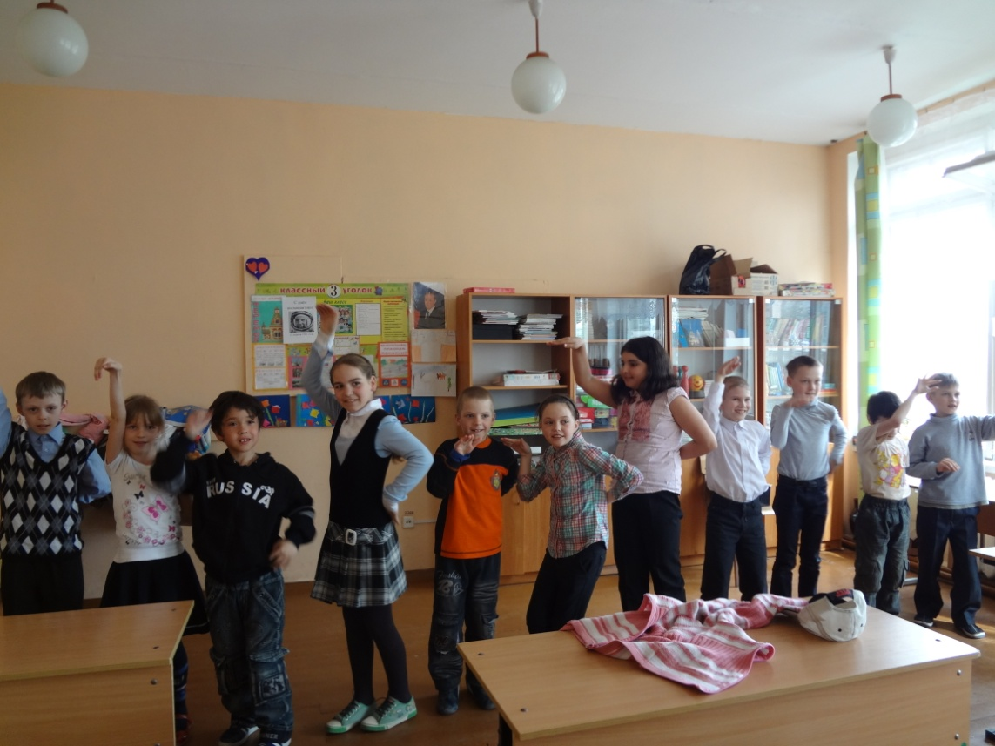
Фиолетовый лепесток
Зоологическая викторина
(по 1 баллу за каждый правильный ответ)
- Лесная хищница с кисточками на ушах. (Рысь)
- Птица, которая ночью охотится, а днём отсыпается. (Сова)
- Животное, которое многие считают предком человека. (Обезьяна).
- Его называют царём зверей. (Лев)
- Самая большая змея в мире. (Анаконда).
- Охота на машинах. (Сафари).
- Эта змея умеет гипнотизировать свою жертву. (Кобра).
- Тропический лес. (Джунгли).
- Дикая кошка с блестящей чёрной шерстью. В книге о Маугли её зовут Багира (Пантера)
- Крупная родственница мыши. (Крыса)
- Зверёк, живущий под землёй. (Крот).
- Самое большое сухопутное животное. (Слон)
- Грызун, который любит стоять столбиком. (Суслик)
- Полосатая лошадь. (Зебра)
- Длинношеее животное. (Жираф)
Зелёный лепесток.
Задание: Определить, какое это растение. ( Используется гербарий, 10 различных растений, по 1 баллу за каждое правильно названное растение)

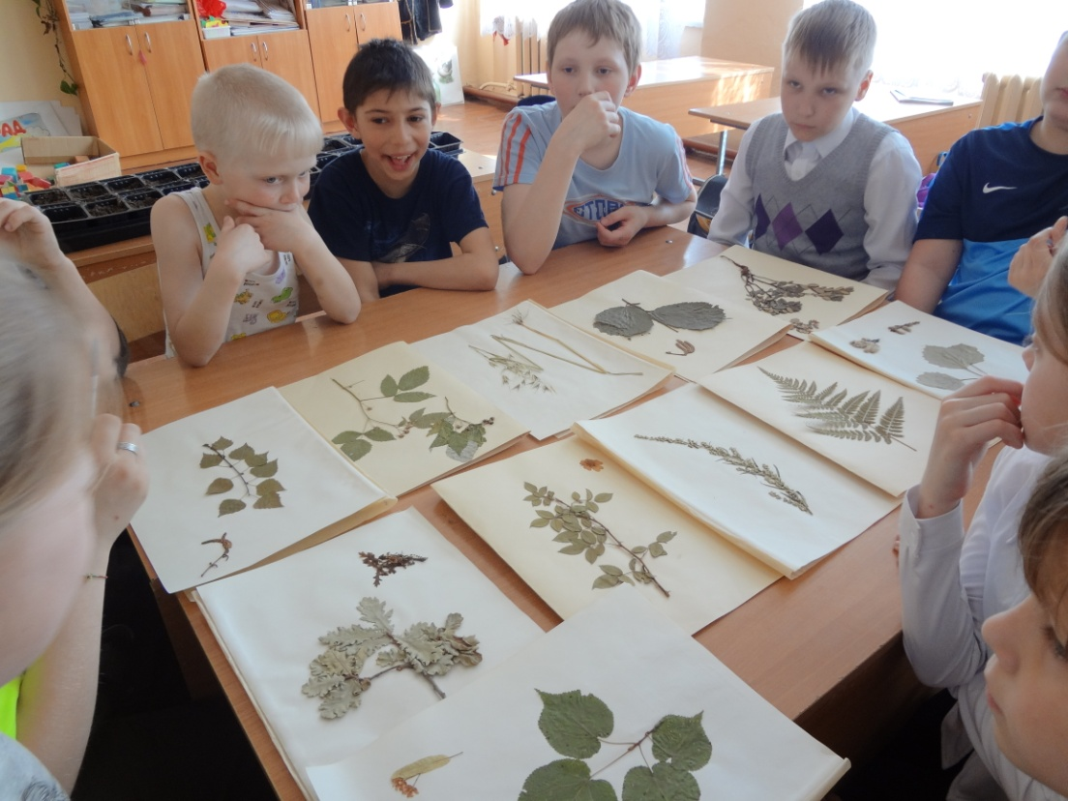

Голубой лепесток.
«Танец маленьких утят»
( Задание общее для всех команд. Выполняется, когда все команды пройдут все этапы и соберутся в зале. Во время танца жюри подводит итоги.)

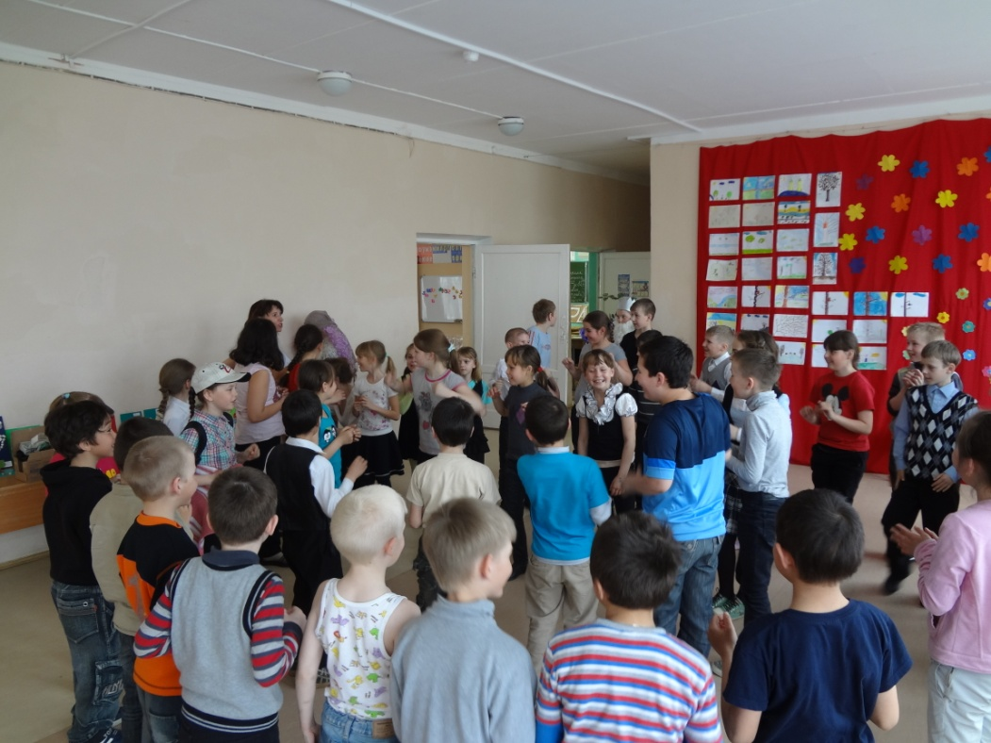

(После того, как команды пройдут все испытания, они найдут бутылку-брызгалку с водой и принесут её Берендею. Берендей встречает их очень мрачный)
Баба Яга:
Ой, ты, дед, чаво смурной?
Что причиной? Что виной?
Вроде дети разгадали
Все загадки до одной.
Вот из плесени кисель –
Чай, не пробовал досель,
Дак испей – и враз забудешь
Про мирскую карусель.
Он на вкус не так хорош,
Но зато смывает дрожь.
Будешь к завтрему здоровый,
Коли сёдня не помрёшь.

Берендей:
Чем твоим питьём давиться,
Лучше я попью водицы,
Окроплю ей всё на свете:
Чтоб здоровы были дети,
Чтоб росли цветы и травы,
Зеленели чтоб дубравы,
Чтоб отрадно было мне
Видеть мир на всей Земле.

(Говоря эти слова, Берендей брызгает на всех вокруг водой. На этом праздник заканчивается)

После этого праздника, на следующий день проводился субботник по благоустройсву территории вокруг школы. Каждый класс получил свой участок, который нужно было очистить от мусора.

